**BỘ GIÁO DỤC VÀ ĐÀO TẠO**

**TRƯỜNG ĐẠI HỌC CÔNG NGHỆ ĐÔNG Á**

**KHOA: CÔNG NGHỆ THÔNG TIN**



**BÀI TẬP LỚN**

**HỌC PHẦN: LẬP TRÌNH WEB VỚI PHP**

**ĐỀ TÀI: XÂY DỰNG ỨNG DỤNG WEB QUẢN LÝ DỊCH VỤ CHĂM SÓC THÚ CƯNG**

|  |  |  |
| --- | --- | --- |
| **Sinh viên thực hiện** | **Lớp** | **Khóa** |
| Bùi Thị Thư | DC.CNTT12.10.2 | K12 |
| Trần Thúy Hiền | DC.CNTT12.10.2 | K12 |
| Phan Thị Phương Thảo | DC.CNTT12.10.2 | K12 |

**Bắc Ninh, năm 2024**

**BỘ GIÁO DỤC VÀ ĐÀO TẠO**

**TRƯỜNG ĐẠI HỌC CÔNG NGHỆ ĐÔNG Á**

**KHOA: CÔNG NGHỆ THÔNG TIN**

**BÀI TẬP LỚN**

**HỌC PHẦN: LẬP TRÌNH WEB VỚI PHP**

**NHÓM : 9**

**ĐỀ TÀI: XÂY DỰNG ỨNG DỤNG WEB QUẢN LÝ DỊCH VỤ CHĂM SÓC THÚ CƯNG**

|  |  |  |  |  |
| --- | --- | --- | --- | --- |
| **STT** | **Sinh viên thực hiện** | **Mã sinh viên** | **Điểm bằng số** | **Điểm bằng chữ** |
| 1 | Bùi Thị Thư | 20210406 |  |  |
| 2 | Trần Thúy Hiền | 20210405 |  |  |
| 3 | Phan Thị Phương Thảo | 20210634 |  |  |

|  |  |
| --- | --- |
| **CÁN BỘ CHẤM 1**  *(Ký và ghi rõ họ tên)* | **CÁN BỘ CHẤM 2**  *(Ký và ghi rõ họ tên)* |

**MỤC LỤC**

**CHƯƠNG I : KHẢO SÁT VÀ PHÂN TÍCH YÊU CẦU 7**

**1.1 Tìm hiểu nghiệp vụ 7**

**1.2 Phân tích yêu cầu 9**

**CHƯƠNG II: THIẾT KẾ HỆ THỐNG 11**

**2.1 Thiết kế giao diện 11**

2.1.1 Giao diện quản lý thú cưng 11

2.1.2 Giao diện thống kê doanh thu 12

2.1.3 Giao diện dịch vụ 13

2.1.4 Giao diện dịch vụ thanh toán 14

2.5 Giao diện nhân viên 14

**2.2 Thiết kế class 15**

**2.3 Thiết kế database 18**

**CHƯƠNG III: LẬP TRÌNH XÂY DỰNG VÀ CÀI ĐẶT HỆ THỐNG 20**

**3.1 Xây dựng database trên MySql 20**

**3.2 Tổ chức mã nguồn 22**

**CHƯƠNG IV: KIỂM THỬ ỨNG DỤNG 24**

**4.1 Quản lý thú cưng 24**

**4.2 Quản lý nhân viên 25**

**4.3 Quản lý dịch vụ 26**

**4.4 Giao diện thanh toán 27**

**4.5 Thống kê doanh thu 28**

**CHƯƠNG V: KẾT LUẬN 29**

**MỞ ĐẦU**

Hiện nay ở nước ta thu nhập bình quân đầu người tăng khá cao, mức sống và thu nhập cũng tăng lên theo thống kê từng năm. Cuộc sống ngày càng phát triển và đi theo hướng hiện đại, dịch vụ và công nghệ cũng thay đổi phục vụ con người tốt hơn. Xu hướng ngày càng chuyên nghiệp và quy mô kéo theo đó là những trào lưu, xu hướng mới. Đặc biệt là những năm gần đây nước ta du nhập vào trong nước những thú chơi cảnh mới lạ, gần gũi, ngày càng mang tính phổ biến. Mỗi khi ra đường hay ở những cửa hàng, căn hộ, công viên...., ta có thể bắt gặp những người bạn 4 chân được chủ của chúng dắt theo có thể là một chú chó, một con mèo, chú chuột Hamster nhỏ nhắn...Ngoại hình của các chú thú cưng khá đẹp mắt, chúng có những đặc trưng riêng về màu lông, da hoặc những đặc điểm khác như khá thông minh có thể nhặt bóng...Được mua về chăm sóc như một đứa con cưng trong nhà. Trào lưu nuôi thú cưng không còn xa lạ mà ngày càng phổ biến và phát triển mạnh mẽ hơn, kéo theo thị trường hàng hóa dịch vụ cho vật nuôi ngày càng phong phú, từ đồ ăn, thức uống, quần áo giày dép, trang sức mĩ phẩm...đến cả những dịch vụ chăm sóc sức khỏe nghỉ dưỡng. Giá cả cũng đa dạng, sẵn sàng phục vụ thú chơi của những người yêu vật nuôi. Chính sự hấp dẫn và nhu cầu ngày càng lớn hơn của thị trường thì những shop cung cấp các sản phẩm, dịch vụ,hàng hóa phụ kiện cho thú cưng ngày càng nhiều.Nhưng đây là một lĩnh vực kinh doanh khá là mới, nên những shop thú cưng quản lý cửa hàng của mình chủ yếu dựa trên sổ sách, yếu tố con người nắm vai trò quyết định nên dễ dàng xảy ra sai sót, thất lạc sổ sách, tìm kiếm lại thông tin cần xử lý khá là lâu .... Nắm bắt được tình hình thực tế trên thị trường như vậy cùng với kiến thức được học, nhóm em đã quyết định chọn tìm hiểu về “ Xây dựng ứng dụng web quản lý dịch vụ chăm sóc thú cưng ”

Với mong muốn vận dụng kiến thức đã học vào thực tế, qua đó làm quen và đúc kết kinh nghiệm để sau này có thể xây dựng nên các hệ thống ứng dụng công nghệ thông tin vào cuộc sống, đáp ứng nhu cầu của xã hội. Đồng thời qua đó, chúng em có thể hiểu biết nhiều sâu vào nội dung và nắm được ý nghĩa thực tiễn của môn học.

**BẢNG PHÂN CÔNG CÔNG VIỆC**

|  |  |  |  |
| --- | --- | --- | --- |
| **STT** | **Họ và tên** | **Tên công việc** | **Chia đến công việc nhỏ nhất** |
| 1 | Bùi Thị Thư | Word | - Tìm hiểu nghiệp vụ  -Phân tích yêu cầu  - Chương 3 : Lập trình xây dựng và cài đặt hệ thống |
| 2 | Trần Thúy Hiền | - Thiết kế giao diện  -Thiết kế Class  -Kết luận |
| 3 | Phan Thị Phương Thảo | - Thiết kế database  - Cấu trúc từng bảng trong database  -Chương 4: Kiểm thử ứng dụng |
| 6 | Bùi Thị Thư | Code trang web | Lên ý tưởng trang web  Thiết kế giao diện , trang chủ |
| 7 | Trần Thúy Hiền | Lên ý tưởng ,Css trang web |
| 8 | Phan Thị Phương Thảo |

# **CHƯƠNG I : KHẢO SÁT VÀ PHÂN TÍCH YÊU CẦU**

* 1. **Tìm hiểu nghiệp vụ**

***Mô tả nghiệp vụ thực tế***

Với tất cả mọi người từ già cho đến trẻ thì việc chọn lựa cho mình những chú mèo, chú cún tinh nghịch đáng yêu đang dần trở nên phổ biến và trở thành một niềm vui trong cuộc sống bộn bề hiện nay. Nếu ngày xưa người Việt Nam ta chỉ dùng chó để giữ nhà, dùng mèo để bắt chuột thì chó mèo còn là những người bạn được mọi người yêu mến cưng chiều. Xã hội ngày càng phát triển, cuộc sống con người đang dần trở nên dư dả. Đi với đó là những con thú cưng ngày càng được chiều chuộng, chăm sóc là lo lắng nhiều hơn. Từ đó kéo theo các dịch vụ chăm sóc cho thú cưng ngày càng được phát triển cực kì lớn.

Cùng với sự phát triển mạnh mẽ của Internet, ngày nay, việc sở hữu một Website không còn là điều xa lạ, thậm chí trong một số trường hợp còn là tiêu chuẩn bắt buộc đối với doanh nghiệp – công ty trong thời điểm cạnh tranh mang tính toàn cầu như hiện nay.

Hiện tại, nhu cầu nuôi thú cưng ngày càng nhiều do đó nhu cầu dịch vụ chăm sóc thú cưng ngày càng tăng. Từ những yêu cầu đó phát triển một ứng dụng web để hỗ trợ phục vụ nhu cầu chăm sóc thú cưng là cần thiết và hợp lý.

***Nhu cầu cần phát triển ứng dụng web***

- Quản lý và sử dụng dịch vụ: Xây dựng giao diện quản trị dễ sử dụng cho nhân viên để quản lý lịch hẹn, thông tin thú cưng, và các dịch vụ.Công việc quản lý đặt lịch và dịch vụ: Xây dựng và quản lý hệ thống đặt lịch trực tuyến cho việc chăm sóc thú cưng. Cung cấp các dịch vụ như tắm, cắt tỉa lông, và chăm sóc y tế.

Nhu cầu Phát triển ứng dụng: Phát triển giao diện đặt lịch linh hoạt, có thể tùy chỉnh theo nhu cầu khách hàng và tích hợp hệ thống thông báo nhắc nhở để giúp quản lý lịch trình hiệu quả.

- Công việc quản lý thông tin thú cưng: Theo dõi thông tin về thú cưng, bao gồm lịch sử y tế, nhu cầu dinh dưỡng, và các yêu cầu đặc biệt khác của từng thú cưng.

+ Tạo một hồ sơ y tế cho thú cưng của bạn với thông tin như tên, giống, ngày sinh, lịch sử y tế và tiêm phòng.

+ Ghi chép chi tiết về các bệnh lý, chuẩn đoán, và liệu pháp điều trị.

+ Lên kế hoạch và theo dõi các lịch trình tiêm phòng, kiểm tra sức khỏe định kỳ

Nhu cầu Phát triển ứng dụng: Xây dựng một hệ thống quản lý thông tin thú cưng mạnh mẽ để lưu trữ và tra cứu thông tin một cách thuận tiện. Tích hợp các tính năng quản lý hồ sơ cá nhân của thú cưng.Chức năng thêm, sửa, xóa thông tin thú cưng.

- Công việc thanh toán và hóa đơn : Tích hợp hệ thống thanh toán an toàn và thuận tiện cho các dịch vụ.

+ Tính năng tự động tạo hóa đơn:

+ Hệ thống nên có khả năng tự động tạo hóa đơn dịch vụ dựa trên thông tin chăm sóc thú cưng và các dịch vụ đã sử dụng.

+Hóa đơn nên chứa thông tin chi tiết về dịch vụ, giá cả, và ngày thanh toán.

Nhu cầu phát triển ứng dụng: Phát triển cổng thanh toán trực tuyến và tích hợp các phương thức thanh toán đa dạng. Tạo một hệ thống quản lý hóa đơn tự động và dễ sử dụng.

- Công việc quản lý dữ liệu khách hàng : Quản lý thông tin cá nhân của khách hàng và thú cưng, bảo mật và tuân thủ theo quy định về quyền riêng tư.

Nhu cầu phát triển ứng dụng: Xây dựng một hệ thống quản lý dữ liệu khách hàng mạnh mẽ, bảo mật và dễ quản lý, đồng thời tuân thủ các chuẩn quyền riêng tư.

- Công việc thống kê doanh thu: Tổng hợp doanh thu từ các loại dịch vụ chăm sóc thú cưng như y tế, tắm gội, cắt tỉa lông, và các sản phẩm như thức ăn, đồ chơi.

+ Thu thập dữ liệu doanh thu theo từng nhân viên: Ghi lại doanh số bán hàng từng nhân viên để đo lường hiệu suất cá nhân.Xác định doanh thu được tạo ra bởi từng nhân viên thông qua dịch vụ chăm sóc thú cưng và bán lẻ

+ Thu thập dữ liệu số lượng dịch vụ mỗi nhân viên thực hiện:Ghi nhận số lượng mỗi loại dịch vụ mà mỗi nhân viên thực hiện trong khoảng thời gian xác định. Tổng hợp số liệu để đánh giá khả năng của từng nhân viên trong việc thực hiện dịch vụ chăm sóc thú cưng.

Nhu cầu phát triển ứng dụng: Xây dựng một hệ thống quản lý dữ liệu thống kê doanh thu các loại dịch vụ chăm sóc thú cưng

* 1. **Phân tích yêu cầu**

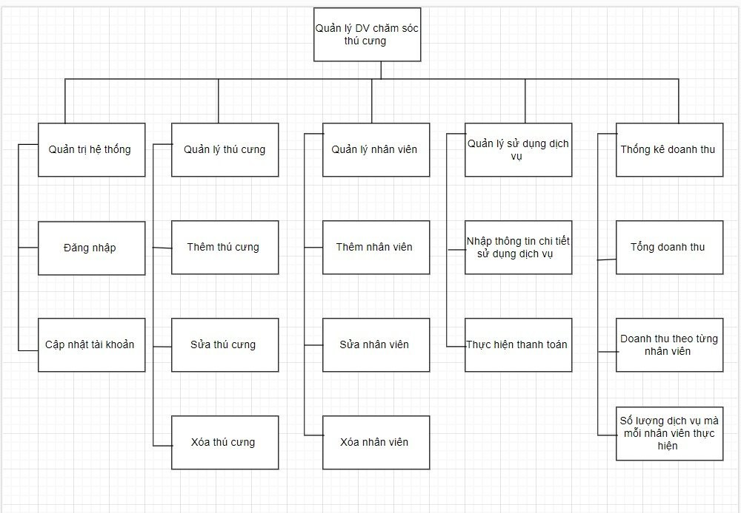

*Hình 1.1 Biểu đồ phân cấp chức năng*

Chức năng quản trị hệ thống trong ứng dụng quản lý dịch vụ chăm sóc thú cưng giúp quản trị viên kiểm soát và duy trì toàn bộ hệ thống. Quản lý người dùng và quyền truy cập:

* Tạo, sửa, xóa tài khoản người dùng cho nhân viên và quản lý .
* Xác định và quản lý quyền truy cập của từng loại người dùng để bảo đảm an toàn thông tin và dữ liệu.
* Chức năng quản trị hệ thống trong ứng dụng quản lý dịch vụ chăm sóc thú cưng đóng vai trò quan trọng trong việc duy trì, bảo dưỡng, và bảo vệ hệ thống, từ đó đảm bảo tính ổn định và an toàn của nó.

Chức năng quản lý thú cưng trong ứng dụng quản lý dịch vụ chăm sóc thú cưng giúp theo dõi và quản lý thông tin về các thú cưng của khách hàng.

* Thêm, Sửa, Xóa Thú Cưng:Cho phép người dùng thêm mới thông tin về thú cưng, bao gồm tên, loại, màu lông, và các thông tin khác.
* Cung cấp khả năng sửa đổi hoặc xóa thông tin về thú cưng khi có thay đổi hoặc không còn sử dụng dịch vụ.

Chức năng quản lý nhân viên trong ứng dụng quản lý dịch vụ chăm sóc thú cưng giúp quản trị viên theo dõi, quản lý và tối ưu hóa hoạt động của nhân viên.

* Thêm, Sửa, Xóa Nhân Viên: Cho phép quản trị viên thêm mới thông tin về nhân viên, bao gồm tên, chức vụ, thông tin liên lạc, và thông tin cá nhân khác.
* Cung cấp khả năng sửa đổi hoặc xóa thông tin nhân viên khi có thay đổi hoặc kết thúc hợp đồng lao động
* Xem thống kê về hiệu suất làm việc của nhân viên, bao gồm số lượng dịch vụ thực hiện, doanh thu tạo ra, và đánh giá từ khách hàng.

Chức năng quản lý sử dụng dịch vụ chăm sóc thú cưng trong ứng dụng quản lý giúp người dùng và nhân viên ghi chú và quản lý thông tin chi tiết về việc sử dụng dịch vụ, cũng như thực hiện thanh toán.

- Nhập thông tin chi tiết khi thú cưng sử dụng các dịch vụ chăm sóc.

- Thực hiện thanh toán trực tiếp ở cửa hàng.

Chức năng thống kê doanh thu trong quản lý dịch vụ chăm sóc thú cưng, bạn có thể xem xét việc sử dụng một hệ thống quản lý thông tin có cơ sở dữ liệu, nơi bạn có thể lưu trữ thông tin về khách hàng, nhân viên, dịch vụ, và các giao dịch

-Doanh thu tổng cộng:Tính tổng doanh thu từ tất cả các giao dịch trong một khoảng thời gian cụ thể.

- Doanh thu theo nhân viên: Tổng hợp doanh thu mà mỗi nhân viên đã tạo ra từ các giao dịch mà họ thực hiện.

- Số lượng dịch vụ mỗi nhân viên thực hiện: Đếm số lượng dịch vụ mà mỗi nhân viên đã thực hiện trong một khoảng thời gian cụ thể.

# **CHƯƠNG II: THIẾT KẾ HỆ THỐNG**

## 2.1 Thiết kế giao diện

### *2.1.1 Giao diện quản lý thú cưng*

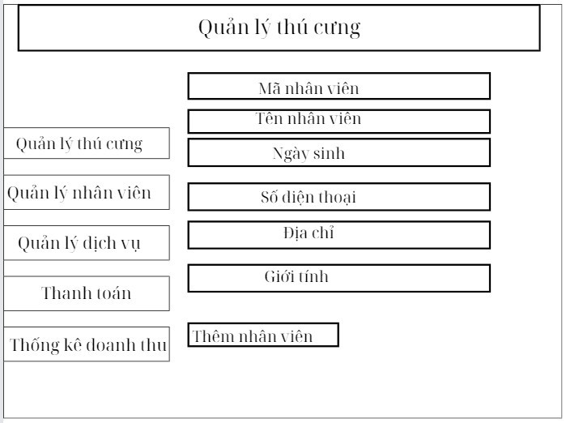

*Hình 2.1 Giao diện thú cưng*

- Thông tin cơ bản về thú cưng: tên, giống loài, ngày sinh, giới tính, màu sắc và các đặc điểm khác của từng thú cưng.

- Lịch trình chăm sóc: Tạo lịch trình chăm sóc cho từng thú cưng dựa trên yêu cầu cụ thể, chẳng hạn như việc tắm, chải lông, và cắt móng.

- Ghi lại thông tin liên lạc của chủ nhân, bao gồm tên, địa chỉ, số điện thoại và địa chỉ email.

- Quản lý lịch đặt hẹn và dịch vụ:

***2.1.2 Giao diện thống kê doanh thu***

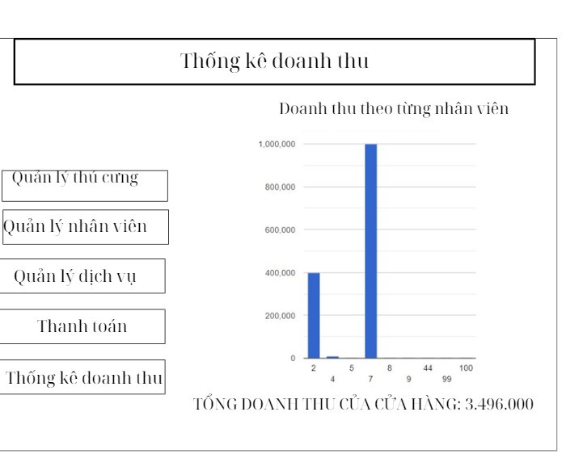

Thu thập dữ liệu: Lấy thông tin từ hệ thống kế toán của bạn, bao gồm hóa đơn, biên lai, và các tài liệu tài chính khác.

Tính toán doanh thu: Tổng hợp doanh số bán hàng từ các nguồn khác nhau.

Xác định các chi phí trừ đi từ doanh thu để tính toán lợi nhuận

*Hình 2.2 Giao diện thống kê doanh thu*

***2.1.3 Giao diện dịch vụ***

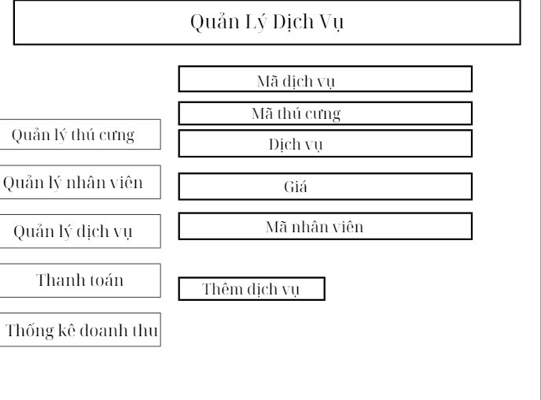

*Hình 2.3 Giao diện dịch vụ*

- Ghi chú dịch vụ và giá cả:

Ghi chú chi tiết về các dịch vụ đã cung cấp cho thú cưng.

Liệt kê giá cả cụ thể cho từng dịch vụ, bao gồm cả các chi phí bổ sung nếu có.

- Lập hóa đơn và biên lai:

Tạo hóa đơn chi tiết về các dịch vụ đã sử dụng và chi phí tương ứng.

Cung cấp biên lai cho khách hàng sau mỗi giao dịch.

- Hiển thị thông tin chi tiết về mỗi giao dịch, bao gồm cả số tiền, phương thức thanh toán và thời gian giao dịch.

### *2.1.4 Giao diện dịch vụ thanh toán*

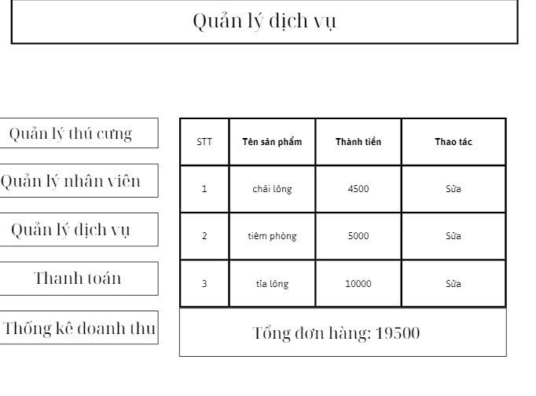

*Hình 2.4 Giao diện thanh toán*

- Thanh toán đa dạng:

Hỗ trợ thanh toán bằng nhiều phương tiện khác nhau, bao gồm tiền mặt, thẻ tín dụng, chuyển khoản ngân hàng và ví điện tử.

- Lưu trữ lịch sử thanh toán: Ghi lại lịch sử thanh toán của từng khách hàng.

### *2.5 Giao diện nhân viên*

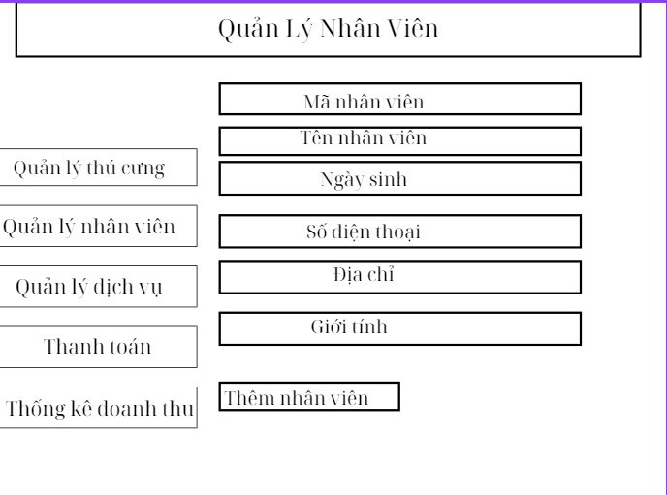

*Hình 2.5 Giao diện nhân viên*

- Chăm sóc thú cưng:

Dinh dưỡng: Hỗ trợ khách hàng trong việc chọn lựa thức ăn phù hợp và cung cấp thông tin về chế độ dinh dưỡng cho thú cưng.

Y tế: Tư vấn về các dịch vụ y tế, tiêm phòng, và các sản phẩm chăm sóc sức khỏe cho thú cưng.

Tư vấn về chăm sóc cá nhân: Cung cấp hướng dẫn cho chủ nhân về cách chải lông, tắm, và các phương pháp chăm sóc khác.

- Quản lý cửa hàng:

Bảo quản sản phẩm: Đảm bảo sự an toàn và chất lượng của sản phẩm trong cửa hàng.

Duy trì vệ sinh: Giữ cho cửa hàng sạch sẽ và an toàn cho cả khách hàng và thú cưng.

Điều phối lịch trình: Quản lý lịch trình làm việc để đảm bảo có đủ nhân sự trong cửa hàng.

- Hỗ trợ khách hàng:

Giải đáp thắc mắc: Trả lời các câu hỏi và giải quyet thắc mắc của khách hàng liên quan đến chăm sóc thú cưng.

Xử lý khiếu nại: Giải quyết mọi vấn đề phát sinh từ phía khách hàng một cách chuyên nghiệp và nhanh chóng.

## 2.2 Thiết kế class

Pet (Thú cưng):

* Thuộc tính: tên, loại thú cưng, tuổi, màu lông, cân nặng.
* Phương thức: hiển thị thông tin, dịch vụ sử dụng.

Customer ( Khách hàng chủ nhân thú cưng):

* Thuộc tính: tên, địa chỉ, danh sách thú cưng.
* Phương thức: thêm thú cưng, hiển thị thông tin khách hàng.

PetService (Dịch vụ chăm sóc thú cưng):

* Thuộc tính: danh sách thú cưng đang được chăm sóc
* Phương thức: thêm thú cưng vào danh sách chăm sóc, thực hiện dịch vụ chăm sóc

Payment (Thanh toán):

* Thuộc tính: số hóa đơn, ngày thanh toán, tổng số tiền
* Phương thức: hiển thị thông tin thanh toán, thêm chi tiết thanh toán

PaymentDetail (Chi tiết thanh toán):

* Thuộc tính: mô tả dịch vụ, số tiền
* Phương thức: hiển thị thông tin chi tiết thanh toán

PaymentMethod (Phương thức thanh toán):

* Thuộc tính: loại phương thức, thông tin thẻ (nếu có)
* Phương thức: hiển thị thông tin phương thức thanh toán

Staff ( nhân viên ):

* Thuộc tính: tên, chức vụ, mã nhân viên
* Phương thức: hiển thị thông tin nhân viên

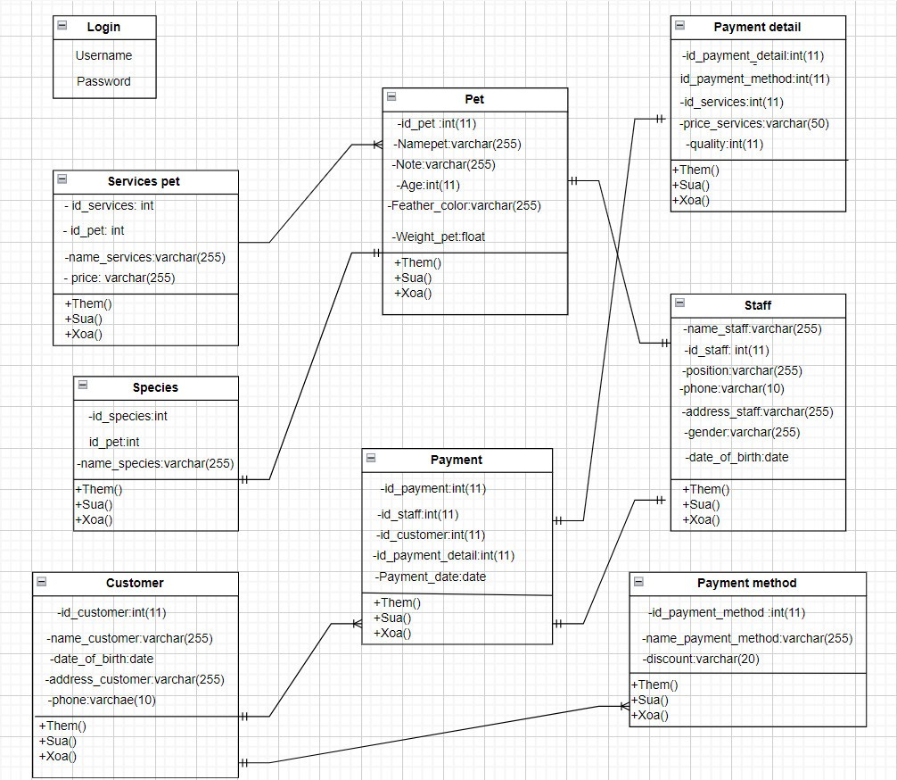

*Hình 2.6 Mô hình class*

## 2.3 Thiết kế database

Sơ đồ quan hệ thực thể (ERD)

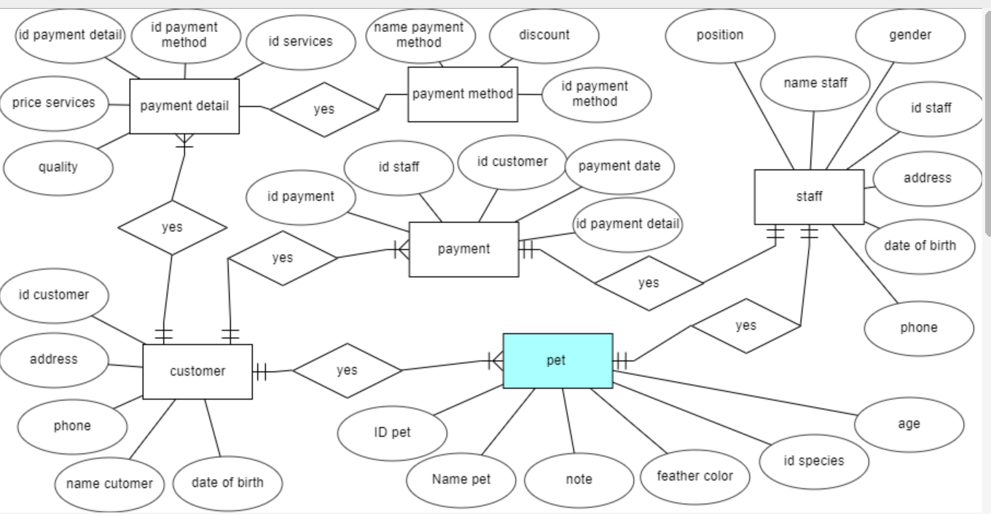

*Hình 2.7 Sơ đồ quan hệ thực thể ERD*

Mối quan hệ giữa "Customer" và "Pet" là một-nhiều (một khách hàng có thể có nhiều thú cưng).

Mối quan hệ giữa “ Pet ” và “ Staff ” là một một ( Mối quan hệ này cho phép một thú cưng được liên kết với một nhân viên ).

Mối quan hệ giữa “Customer” và “ Payment” là một nhiều (Mối quan hệ này cho phép một khách hàng có thể có nhiều thanh toán) .

Mối quan hệ giữa “ Customer” và “ Payment_method” là một nhiều (Mối quan hệ này cho phép một khách hàng có thể có nhiều chi tiết thanh toán , và mỗi chi tiết thanh toán lại liên kết với một phương thức thanh toán cụ thể).

Mối quan hệ giữa “Payment” và “ Staff” là một một ( Mối quan hệ này cho phép một nhân viên mỗi thanh toán được liên kết với một nhân viên).

**Cấu trúc từng bảng trong database**

* **Pet (** **id_pet** , name_pet, age, **id_species** , feather_color, weight_pet float, note)
* **Customer ( id_customer** , name_customer, date_of_birth , phone, address_customer )
* **Staff ( id_staff,** name_staff , position, date_of_birth, phone, address_staff, gender)
* **Species (id_species ,** id_pet, name_species, note)
* **Payment** (**id_payment, id_staff, id_customer, id_payment_detail** , payment_date )
* **Payment_detail (id_payment_detai , id_payment_method ,** **id_services,** price_services, quality**)**
* **Payment_method ( id_payment_method ,** name_payment_method, discount )
* **Services_pet ( Services_pet ,**id_pet, name_services )

# **CHƯƠNG III: LẬP TRÌNH XÂY DỰNG VÀ CÀI ĐẶT HỆ THỐNG**

## 3.1 Xây dựng database trên MySql

***Hình ảnh cấu trúc các bảng***

*Hình 3.1 Cấu trúc bảng Customer*

*Hình 3.2 Cấu trúc bảng Staff*

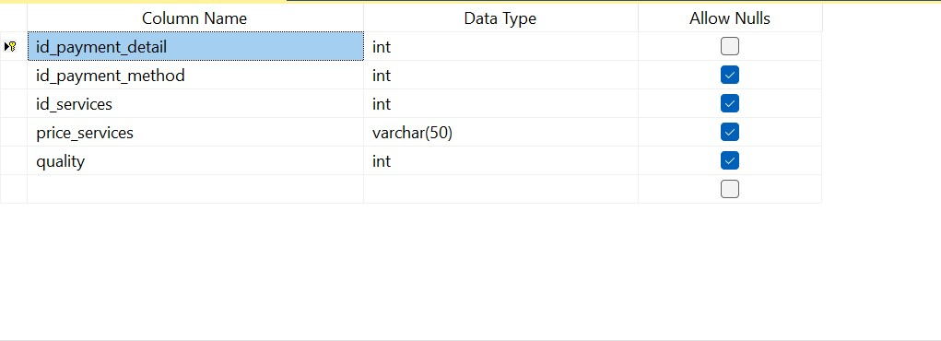

*Hình 3.3 Cấu trúc bảng Payment detail*

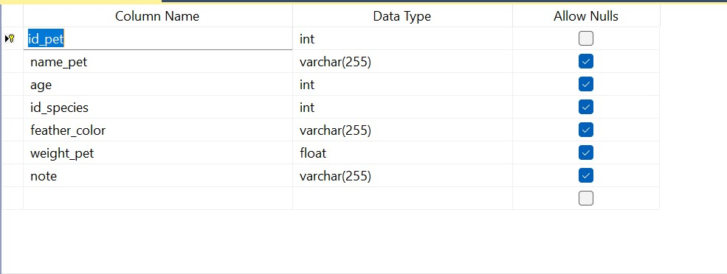

*Hình 3.4 Cấu trúc bảng Pet*

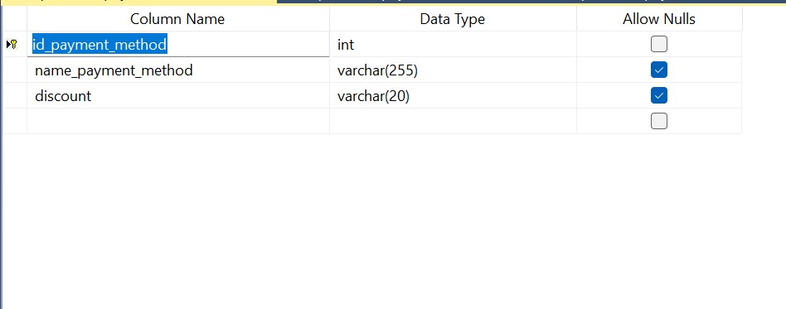

*Hình 3.5 Cấu trúc bảng Payment method*

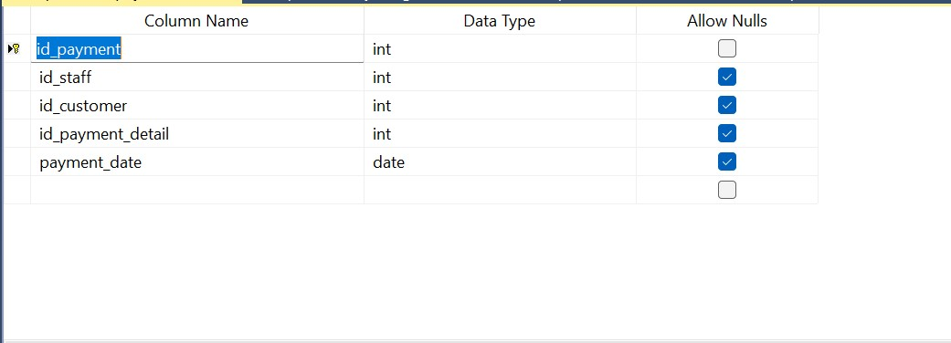

*Hình 3.6 Cấu trúc bảng Payment*

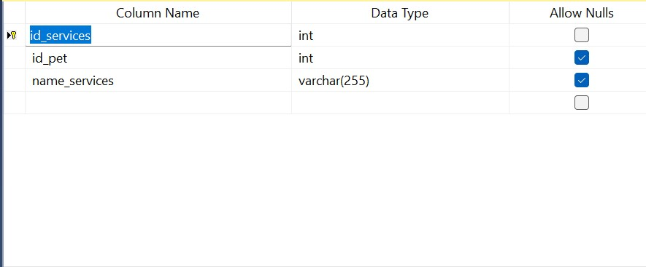

*Hình 3.7 Cấu trúc bảng Services*

## 3.2 Tổ chức mã nguồn

***Hình ảnh cấu trúc mã nguồn (cây thư mục, các file);***

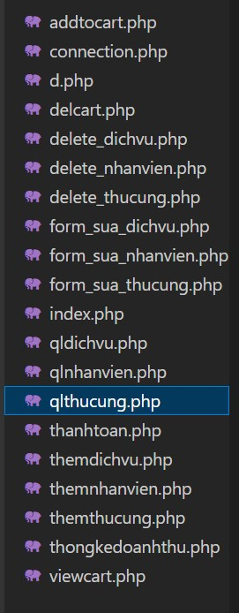

*Hình 3.8 Các file cấu trúc mã nguồn*

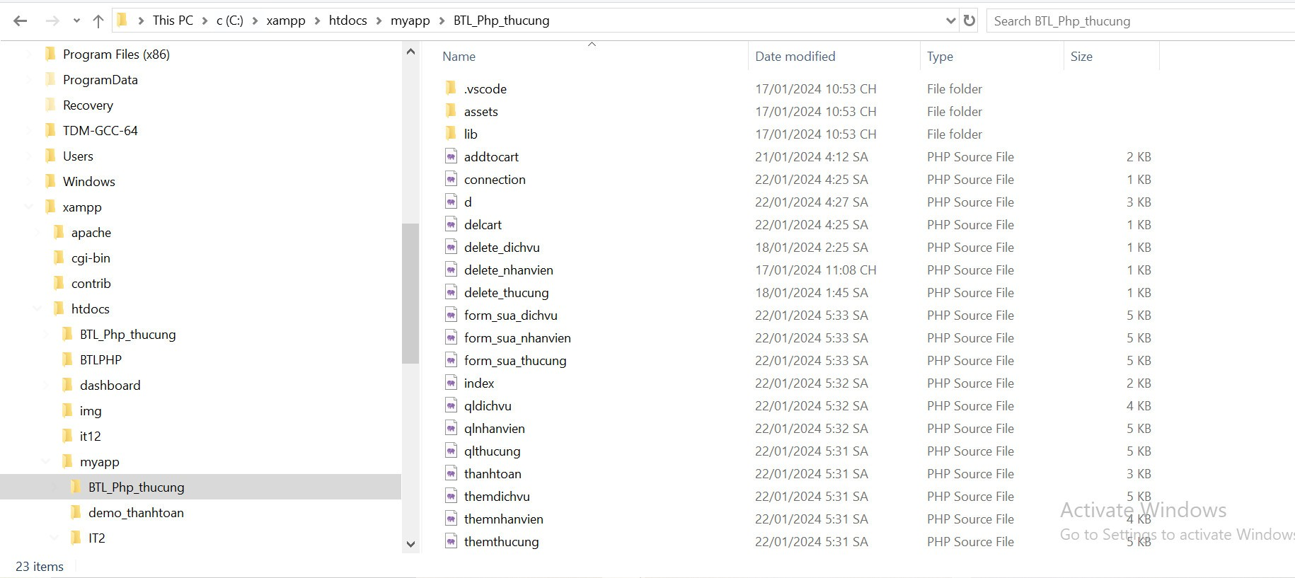

*Hình 3.9 Thư mực cấu trúc mã nguồn*

***Bảng mô tả các file mã nguồn (tên file, giải thích)***

|  |  |
| --- | --- |
| Tên file | Giải thích |
| qlthucung.php | Định nghĩa lớp Pet, chứa thuộc tính và phương thức liên quan đến thú cưng. |
| Qlnhanvien | Định nghĩa lớp Staff, chứa thuộc tính tên, chức vụ, mã nhân viên  phương thức: hiển thị thông tin nhân viên |
| Qldichvu | Định nghĩa lớp Service_pet, chứa thuộc tính danh sách thú cưng đang được chăm sóc phương thức thêm thú cưng vào danh sách chăm sóc, thực hiện dịch vụ chăm sóc |
| Thanhtoan.php | Định nghĩa lớp Payment, chứa thông tin về thanh toán và danh sách các chi tiết thanh toán. |
| index.php | File chính, tạo đối tượng và tương tác giữa các lớp để thực hiện kịch bản chăm sóc thú cưng. |
| PaymentDetail.php | Định nghĩa lớp PaymentDetail, mô tả chi tiết thanh toán với mô tả dịch vụ và số tiền thanh toán. |
| PaymentMethod.php | Định nghĩa lớp PaymentMethod, mô tả phương thức thanh toán với loại phương thức và thông tin thẻ nếu sử dụng thẻ. |
| Statistic.php | Định nghĩa lớp Statistic (Thống kê) với các phương thức để thực hiện các chức năng thống kê, như tổng doanh thu, số lượng thú cưng được chăm sóc, vv |
| Services.php | Định nghĩa lớp Services với các chức năng cụ thể của dịch vụ chăm sóc thú cưng, chẳng hạn như kiểm tra sức khỏe thú cưng, tắm cho thú cưng, vv.. |

# **CHƯƠNG IV: KIỂM THỬ ỨNG DỤNG**

## 4.1 Quản lý thú cưng

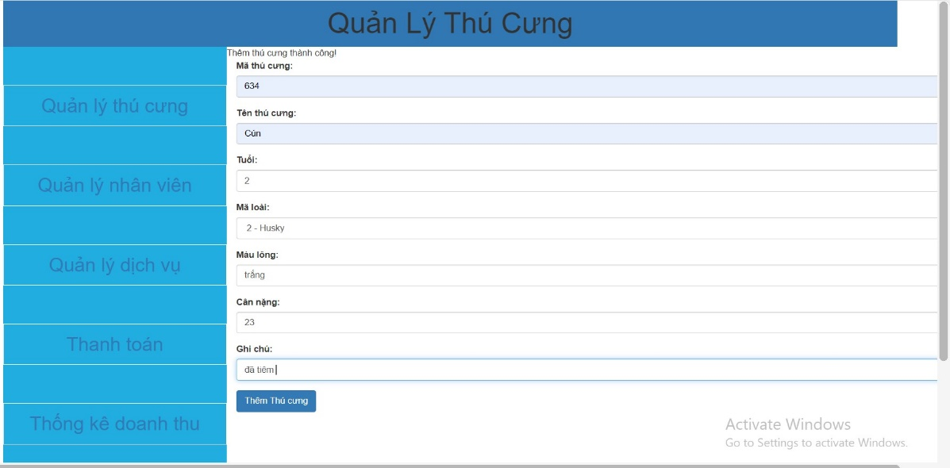

*Hình 4.1 : Giao diện quản lý thú cưng*

Test Case 1: Thêm Thú Cưng mới

Input:

Mã thú cưng:034

Tên thú cưng: "Cún"

Mã loài: "Husky"

Màu lông: trắng

Cân nặng:23

Ghi chú: đã tiêm

Expected Output: Thú cưng "Cún" được thêm vào hệ thống thành công.

## 4.2 Quản lý nhân viên

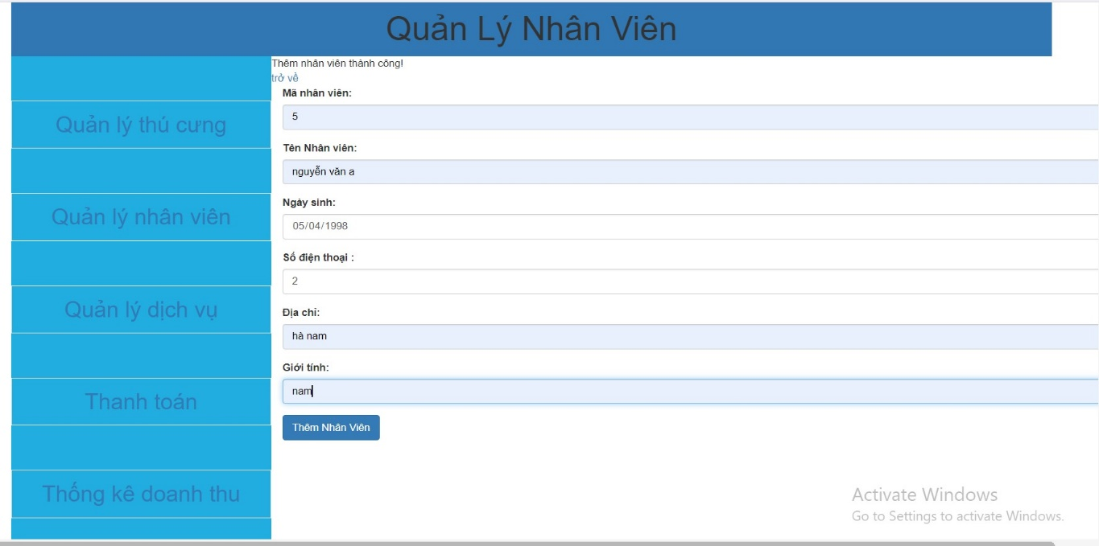

*Hình 4.2: Giao diện quản lý nhân viên*

Test Case 2: Thêm Nhân Viên mới

Input:

Mã nhân viên: 5

Tên nhân viên: nguyễn văn a

Ngày sinh: 05/04/1998

Số điện thoại: 2

Địa chỉ: hà nam

Giới tính: nam

Expected Output: Nhân viên “ nguyễn văn a” được thêm vào hệ thống thành công.

## 4.3 Quản lý dịch vụ

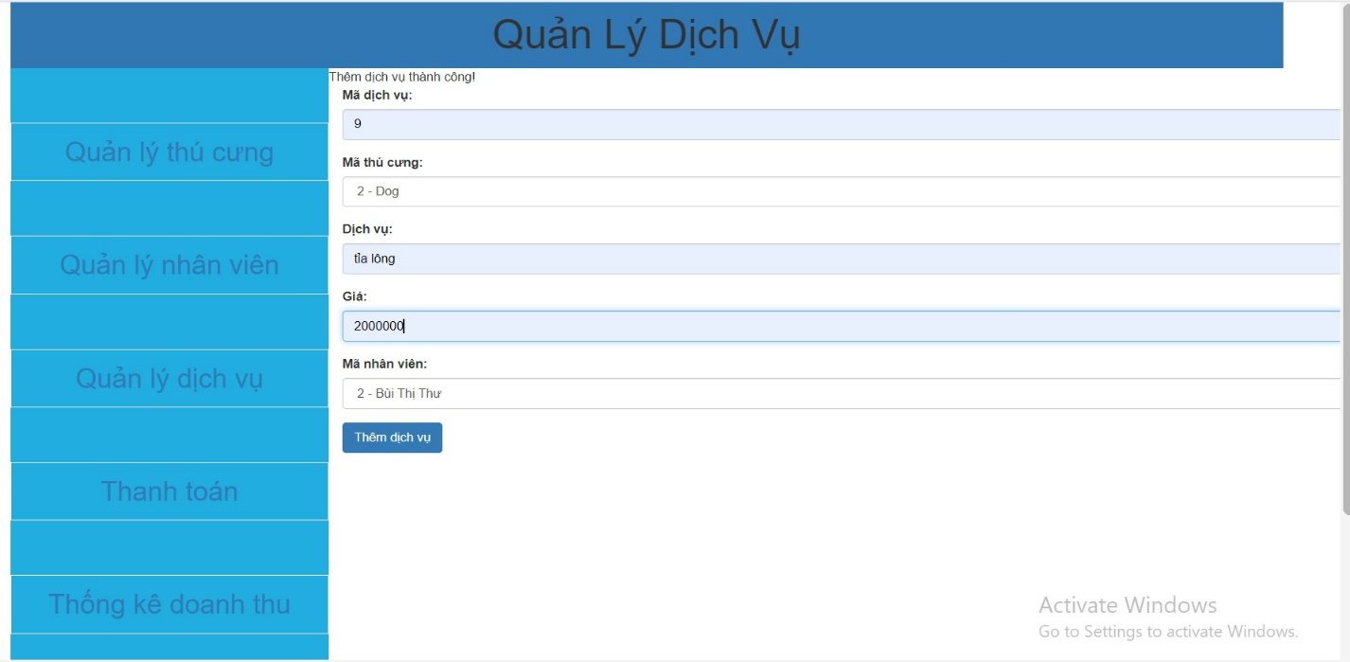

*Hình 4.3: Giao diện quản lý dịch vụ*

Test Case 3: Thêm Dịch vụ mới

Input:

Mã dịch vụ:9

Mã thú cưng: 2-Dog

Dịch vụ: tỉa lông

Giá:2000000

Mã nhân viên: 2-Bùi Thị Thư

Expected Output: Dịch vụ “tỉa lông” được thêm vào hệ thống thành công.

## 4.4 Giao diện thanh toán

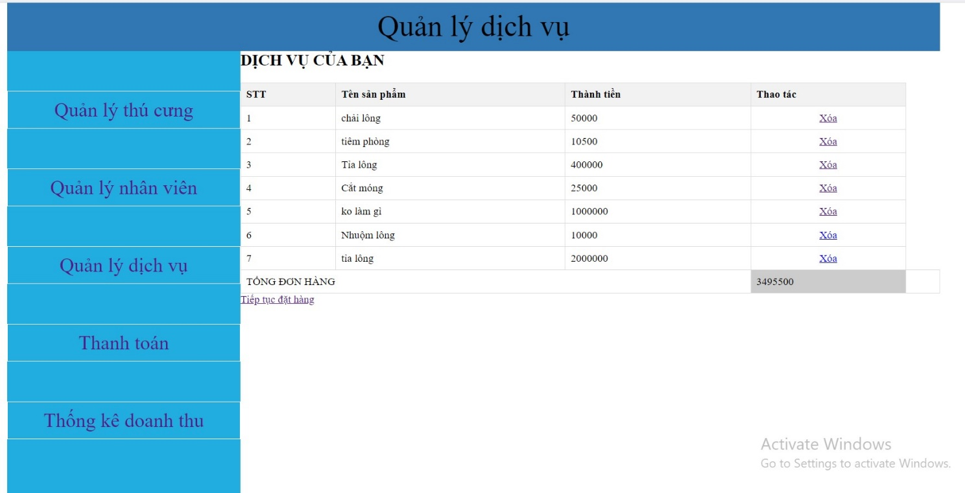

*Hình 4.4 : Giao diện quản lý dịch vụ thanh toán*

Hiển thị danh sách, thành tiền và tổng tiền các dịch vụ của khách hàng

## 4.5 Thống kê doanh thu

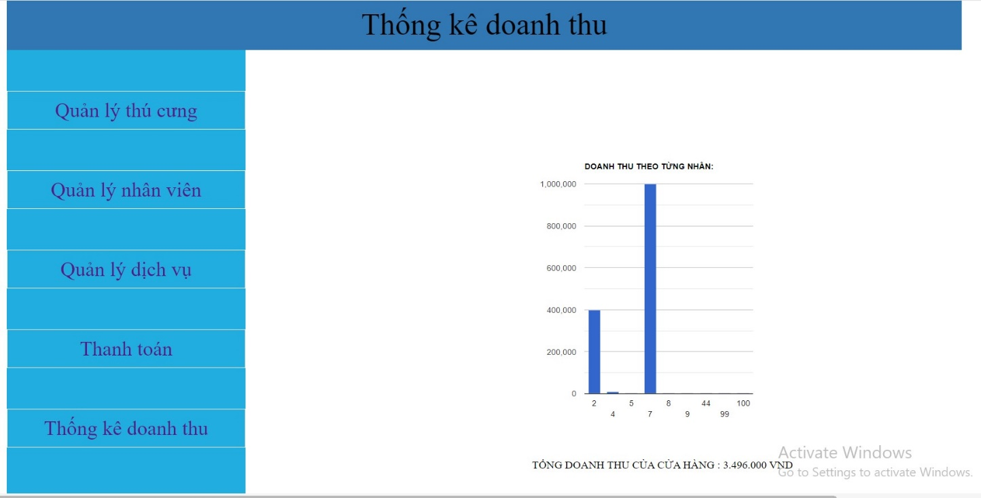

*Hình 4.5 : Giao diện thống kê doanh thu*

Hiển thị doanh thu theo từng nhân viên của cửa hàng

-Kết Quả Kiểm Thử (Test Report):

Test Case 1:

Kết quả: Pass

Thời gian thực hiện: 1 giây

Test Case 2:

Kết quả: Pass

Thời gian thực hiện: 2 giây

Test Case 3:

Kết quả: Pass

Thời gian thực hiện: 1 giây

Test Thanh toán

Kết quả: Pass

Test Thống kê doanh thu: Pass

# **CHƯƠNG V: KẾT LUẬN**

**Ưu điểm :**

Chương trình có giao diện thân thiện, thuận tiện cho người sử dụng.

Hỗ trợ nhiều chức năng phù hợp với thực tế của việc tìm kiếm thông tin, trao đổi và quảng cáo.

Có nhiều chức năng xử lý linh hoạt các yêu cầu thực tế. Ví dụ như:

+ Dễ dàng tìm kiếm và so sánh sản phẩm.Cơ sở dữ liệu tương đối lớn và tính bảo mật cao. Dễ dàng sử dụng

**Nhược điểm:**

Do thời gian nghiên cứu có hạn và khả năng còn hạn chế nên một số vẫn chỉ còn trên ý tưởng, chưa được thực thi.

Một số chức năng còn chưa hoạt động ổn định.

Chương trình chưa có tính thẩm mỹ chưa cao

**Kết quả đạt được:**

Qua thời gian nghiên cứu và học tập, nhìn chung đã hoàn thành các mục tiêu, nhiệm vụ đề ra, có kiến thức chuyên sâu về các khái niệm, kỹ thuật và xu hướng.Hiểu cách sử dụng PHP để kết nối và thao tác với cơ sở dữ liệu, thường là MySQL.Thành thạo trong việc xử lý dữ liệu gửi từ form và thực hiện các thao tác xử lý người dùng.

**Hướng phát triển:**

Khả năng xử lý được tất cả các sự kiện, các lỗi ngoài ý muốn tốt hơn của chương trình và dùng thao tác lên chương trình.

- Hoàn thiện tốt hơn về lập trình và ràng buộc dữ liệu.

- Nâng cao tính linh động của chương trình.

- Thêm các chức năng mới để đáp ứng điều kiện của người dùng.

- Nâng cao kỷ thuật lập trình và hoàn chỉnh các thành phần còn thiếu theo hướng chuyên nghiệp, chạy thử, khả năng đưa vào áp dụng thức tế khả quan.